淡江時報 第 1090 期
淡味共好暖學踩線團63人見學
學校要聞
【張瑟玉淡水校園報導】6月17日，大學社會責任實踐（USR）計畫辦公室舉辦「淡味共好暖學踩線團－USR視角的跨域見學」活動，帶領教職員工瞭解本校在淡水區「淡水好生活－永續生活圈營造計畫」、「異源復『史』、萬『巷』更新：淡水老街再生計畫(II)」兩項計畫執行場域的執行成果，吸引63人參與。學術副校長何啟東於行前致詞表示，「感謝大家的參與和支持，希望藉由今日活動能讓各位淡江人變成真正的『淡水人』，更盼校內的服務學習成果可以擴展到淡水全區，以及延伸至北海岸，落實本校社會責任的理念。」

上午活動邀請到淡水文化資源推廣工作室吳峻毅進行歷史導覽，同時發放淡味探索包《覓情記》，由企管系副教授涂敏芬一同帶領教職員們實地解謎，當日在淡水巷弄間步行，一行人從船屋出發，行經牛津學堂、小白宮、多田榮吉故居、淡水禮拜堂等景點，透過慢導覽和線索一路進行紙上鬥智，深入感受淡水的美好。

午間在紅樓3樓西餐廳與見學夥伴會師，行政副校長莊希豐表示，「此行看見老師們執行計畫的熱情，也很感動他們願意投入心力，將計畫與課程結合，盼學校實踐成果能更上一層樓。」學務長林俊宏說，USR計畫陸續開花結果，期待推廣至全校，也邀請更多的師生加入。

席間亦邀請USR團隊分享行動故事，帶領踩線團步行探索的涂敏芬表示，「感謝大家參與，在盛夏一同共患難。」帶領經探號團隊的經濟系副教授林彥伶表示，很感動看到專業知能服務學習十年有成。大傳系教授王慰慈說，帶領學生貢獻所學，融入在地生活，也為美好的故事留下身影。被譽有「都市遊俠」的建築系副教授黃瑞茂說明，重建街實作是累積5項計畫的成果，集合校內多院系學生跨域協作，也邀請大家一起參觀其中的調整與改變。

下午接續探訪淡水百年市街的重建街、登峰魚丸博物館，以及探訪興仁國小與田中央，由水環系教授高思懷解說低成本無臭味的堆肥法，包括教導社區收集生廚餘、製作堆肥桶，運用自然堆肥法與槽式堆肥法，可以有效控制臭味與病媒孳生。他同時說明此項友善環境的堆肥法有助於環境永續善循環，也使大家了解兩校合作過程與成果。

最後一站來到正德里探訪小阿德課輔班，介紹本校USR團隊以說故事方式陪伴學童、進行課後照顧，並由中文系助理教授謝旻琪說明兒童文學課程結合服務知能學習，帶大家了解繪本合作的過程。活動最後全員步行返校，活動圓滿結束。
2019/08/06

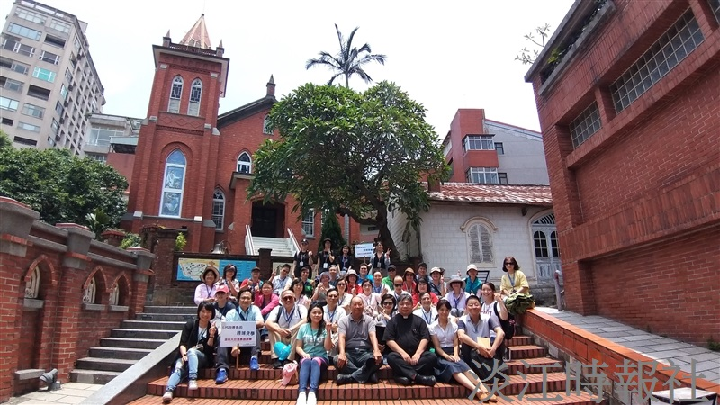
6月17日，大學社會責任實踐（USR）計畫辦公室舉辦「淡味共好暖學踩線團－USR視角的跨域見學」活動，吸引63人參與。（攝影／張瑟玉）

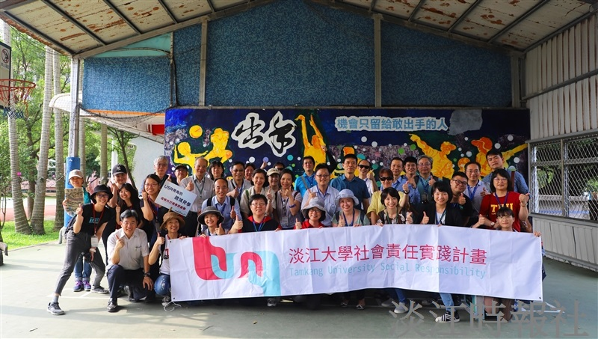
6月17日，大學社會責任實踐（USR）計畫辦公室舉辦「淡味共好暖學踩線團－USR視角的跨域見學」活動，下午來到興仁國小探訪，並由水環系教授高思懷解說低成本無臭味的堆肥法。（圖／USR計畫辦公室提供）

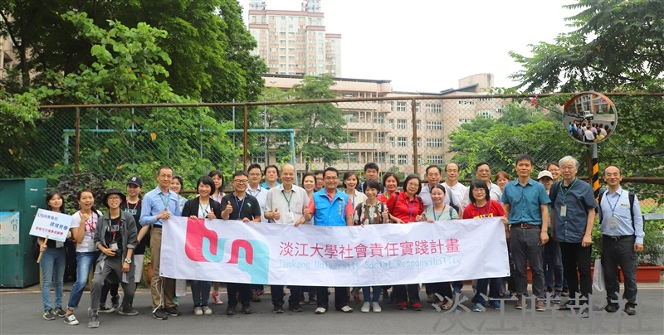
6月17日，大學社會責任實踐（USR）計畫辦公室舉辦「淡味共好暖學踩線團－USR視角的跨域見學」活動，下午探訪淡水區正德里。（圖／USR計畫辦公室提供）

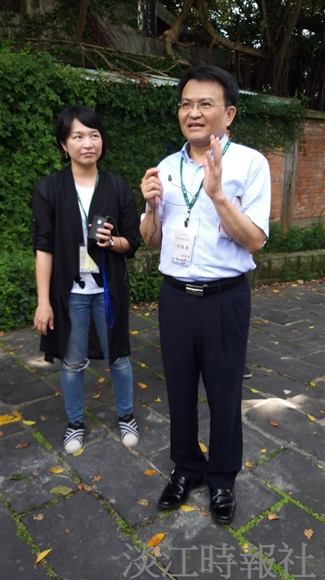
6月17日，大學社會責任實踐（USR）計畫辦公室舉辦「淡味共好暖學踩線團－USR視角的跨域見學」，行前由學術副校長何啟東致詞感謝教職員熱情參與活動。（攝影／張瑟玉）

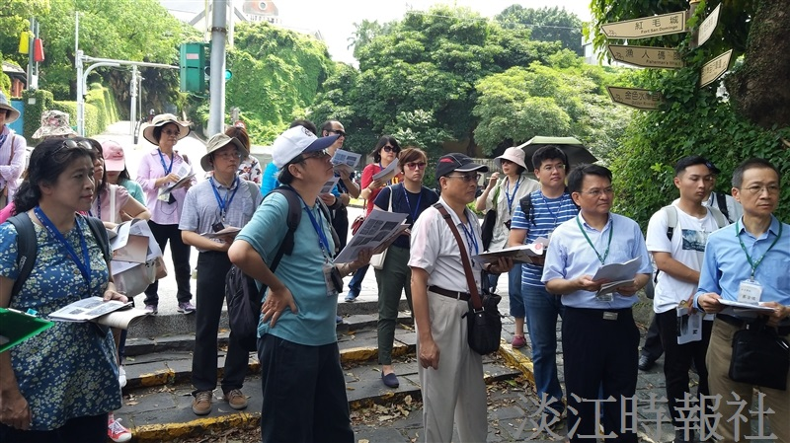
6月17日，大學社會責任實踐（USR）計畫辦公室舉辦「淡味共好暖學踩線團－USR視角的跨域見學」活動，上午活動邀請到淡水文化資源推廣工作室吳峻毅進行歷史導覽，並由企管系副教授涂敏芬一同帶領教職員們實地解謎。（攝影／張瑟玉）

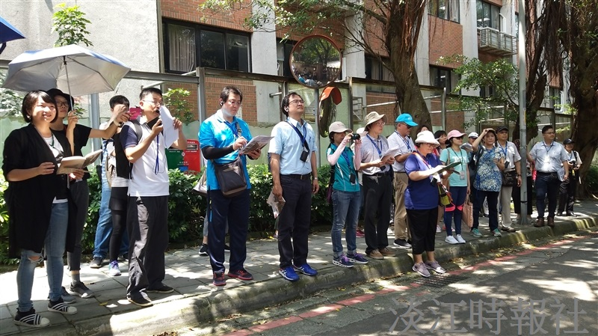
6月17日，大學社會責任實踐（USR）計畫辦公室舉辦「淡味共好暖學踩線團－USR視角的跨域見學」活動，上午活動邀請到淡水文化資源推廣工作室吳峻毅進行歷史導覽。（攝影／張瑟玉）

